# L’impact des mutations du travail

Dans un environnement instable et incertain, les compétences et les capacités d’adaptation des salariés sont des sources de compétitivité pour les entreprises.

## 1. Proposer des actions appropriées dans le cadre d’une gestion des emplois et des parcours professionnels

### A. La GEPP

La gestion des emplois et des parcours professionnels (GEPP) a pour finalité d'aligner les ressources humaines sur les objectifs stratégiques de l’entreprise en anticipant ses besoins futurs en compétences. Cette démarche consiste à analyser l’état actuel des compétences disponibles au sein de l’organisation et à les comparer aux compétences requises à moyen et long terme. En identifiant les écarts entre la situation présente et les besoins futurs, l’entreprise peut définir et mettre en œuvre des actions adaptées, telles que la formation, la mobilité interne, le recrutement ou la reconversion, afin de garantir sa compétitivité et sa capacité d’adaptation.

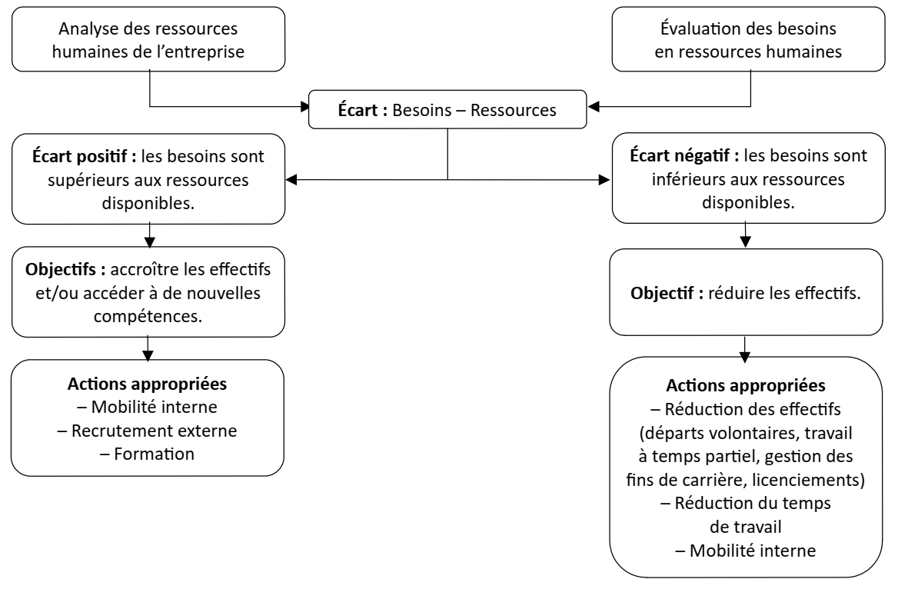

### B. Les limites de la GEPP

### La GEPP repose sur un système de prévisions qui s’avère complexe à élaborer dans un contexte marqué par une instabilité et une incertitude croissantes. Son approche, fondée sur l’anticipation des besoins en compétences à moyen et long terme, limite la capacité de l’entreprise à réagir rapidement face à des événements imprévus ou des évolutions soudaines de son environnement économique et technologique.

### C. La gestion des talents

Un **talent** se définit comme une combinaison spécifique de compétences qui permet à un salarié de se distinguer par sa performance dans une situation donnée. La gestion des talents vise à :

* **Identifier** les talents présents au sein de l’entreprise ;
* **Développer** les compétences des talents détectés afin d’optimiser leur contribution à la performance globale ;
* **Fidéliser** les talents en leur offrant des opportunités d’évolution et de reconnaissance.

En réponse aux limites de la GEPP, la gestion des talents s’inscrit dans une logique d’adaptabilité. Elle vise à détecter et valoriser les compétences individuelles de manière proactive, afin de renforcer la **souplesse organisationnelle** et la **réactivité** de l’entreprise face aux changements de son environnement.

## 2. Identifier les leviers de la motivation

### A. Les facteurs déterminants de la motivation au travail

La **motivation** se définit comme une force interne, plus ou moins consciente, qui incite un salarié à s’engager et à s’impliquer dans son travail. L’employeur dispose de plusieurs **leviers d’action** pour stimuler cette motivation :

1. **La rémunération** : En tant que contrepartie financière du travail accompli, elle peut comporter une partie fixe et une partie variable. Selon la **théorie de l’équité d’Adams**, un système de rémunération est perçu comme motivant si le salarié considère que la rétribution reçue (avantages financiers et non financiers) est proportionnelle à son investissement (travail fourni, efforts déployés).
2. **La stabilité de l’emploi** : La sécurité de l’emploi est un facteur clé de motivation. Un salarié est davantage impliqué lorsqu’il évolue dans un environnement professionnel stable et rassurant.
3. **L’aménagement du temps de travail** : Adapter le temps de travail selon les besoins de l’entreprise et les contraintes des salariés permet d’accroître leur satisfaction et leur engagement.
4. **La gestion des carrières** : Offrir des perspectives d’évolution professionnelle, reconnaître les compétences et valoriser l’implication des collaborateurs contribue à maintenir leur engagement sur le long terme.
5. **L’épargne salariale** : Ce dispositif regroupe différents mécanismes permettant aux salariés de bénéficier d’une prime liée aux résultats de l’entreprise, tels que la participation aux bénéfices ou l’intéressement. Ce levier crée un lien direct entre la performance collective et la récompense individuelle.

### B. La satisfaction des besoins des salariés

Abraham **Maslow** a identifié les principaux **besoins humains** que les salariés cherchent à satisfaire dans leur travail. Il a présenté ces besoins sous la forme d’une pyramide hiérarchique composée de cinq niveaux :

1. **Besoins physiologiques** : essentiels à la survie, comme la rémunération permettant de subvenir aux besoins de base (nourriture, logement).
2. **Besoins de sécurité** : liés à la stabilité de l’emploi, aux conditions de travail sûres et à la protection sociale.
3. **Besoins d’appartenance** : reflétant le besoin de faire partie d’un groupe, de s’intégrer et de nouer des relations sociales au sein de l’entreprise.
4. **Besoins d’estime** : associés à la reconnaissance du travail accompli, à la valorisation des compétences et à l’atteinte de statut ou de responsabilités.
5. **Besoins d’accomplissement personnel** : représentant le sommet de la pyramide, ils concernent la réalisation de soi à travers le développement personnel et professionnel.

Selon Maslow, une entreprise peut accroître la **motivation** de ses collaborateurs en identifiant et en répondant progressivement à ces différents besoins.

Frederick **Herzberg**, quant à lui, a développé en 1966 la **théorie bifactorielle**, qui distingue deux catégories de facteurs influençant la satisfaction au travail :

1. **Les facteurs d’hygiène** :  
   Ces facteurs concernent l’**environnement de travail** (rémunération, conditions matérielles, relations interpersonnelles, sécurité). Leur absence provoque l’insatisfaction des salariés, mais leur présence ne suffit pas à motiver durablement, car ils sont perçus comme allant de soi.
2. **Les facteurs de motivation (ou moteurs)** :  
   Ces facteurs sont liés au **contenu même du travail**, tels que l’intérêt de la tâche, les responsabilités, l’autonomie et les possibilités de développement personnel. Ce sont ces facteurs qui, selon Herzberg, favorisent une motivation intrinsèque et un engagement durable des salariés.

Ainsi, Herzberg conclut que pour véritablement motiver les collaborateurs, il ne suffit pas d’assurer de bonnes conditions de travail ; il faut leur offrir un travail enrichissant et stimulant. Comme il le résumait lui-même : **« Si vous voulez que les gens fassent du bon travail, donnez-leur un bon travail. »**

### C. Les attentes des digital natives

En supprimant les **niveaux hiérarchiques** et en **décentralisant les prises de décision**, les entreprises offrent aux **digital natives** et, plus largement, à l’ensemble de leurs collaborateurs, davantage d’**autonomie**. Cette organisation favorise les **prises d’initiative**, le **partage des informations et des connaissances**, tout en renforçant l’**esprit d’équipe** et les **liens sociaux** au sein de l’organisation.

Par ailleurs, la mise en place du **télétravail** permet de répondre au **besoin d’autonomie** des digital natives tout en contribuant à une meilleure **qualité de vie au travail**. En favorisant une **interconnexion fluide** entre vie privée et vie professionnelle, le télétravail offre une plus grande flexibilité et contribue à l’épanouissement des collaborateurs.

# exercices

